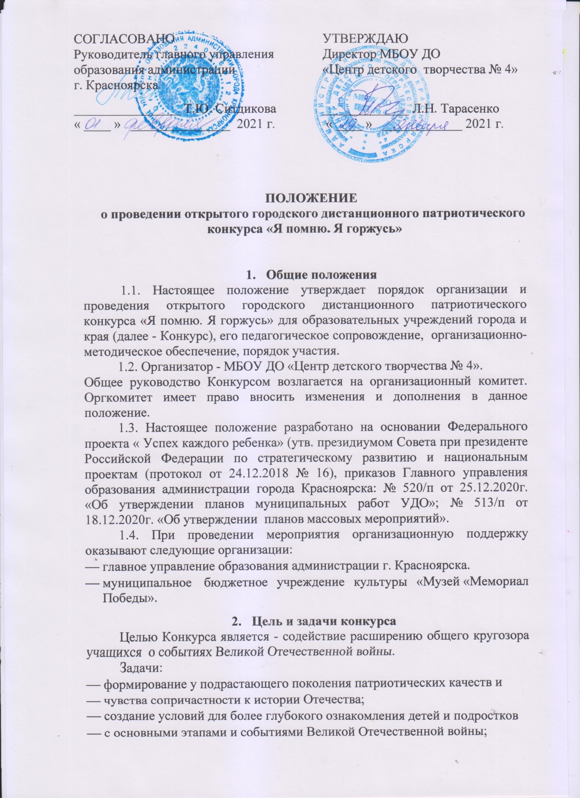  СОГЛАСОВАНО  Руководитель главного управления образования администрации  г. Красноярска  ________________ Т.Ю. Ситдикова  « ____ » _______________ 2021 г. | УТВЕРЖДАЮ  Директор МБОУ ДО  «Центр детского творчества № 4»  _____________ Л.Н. Тарасенко  « ____ » ____________ 2021 г.

ПОЛОЖЕНИЕ
о проведении открытого городского дистанционного патриотического конкурса «Я помню. Я горжусь»

- Общие положения

1.1. Настоящее положение утверждает порядок организации и проведения открытого городского дистанционного патриотического конкурса «Я помню. Я горжусь» для образовательных учреждений города и края (далее - Конкурс), его педагогическое сопровождение, организационно-методическое обеспечение, порядок участия.

1.2. Организатор - МБОУ ДО «Центр детского творчества № 4».

Общее руководство Конкурсом возлагается на организационный комитет. Оргкомитет имеет право вносить изменения и дополнения в данное положение.

1.3. Настоящее положение разработано на основании Федерального проекта « Успех каждого ребенка» (утв. президиумом Совета при президенте Российской Федерации по стратегическому развитию и национальным проектам (протокол от 24.12.2018 № 16), приказов Главного управления образования администрации города Красноярска: № 520/п от 25.12.2020г. «Об утверждении планов муниципальных работ УДО»; № 513/п от 18.12.2020г. «Об утверждении планов массовых мероприятий».

1.4. При проведении мероприятия организационную поддержку оказывают следующие организации:
- главное управление образования администрации г. Красноярска.
- Муниципальное бюджетное учреждение культуры «Музей «Мемориал Победы».

- Цель и задачи конкурса

Целью Конкурса является - содействие расширению общего кругозора учащихся о событиях Великой Отечественной войны.

Задачи:
- формирование у подрастающего поколения патриотических качеств и
- чувства сопричастности к истории Отечества;
- создание условий для более глубокого ознакомления детей и подростков
- с основными этапами и событиями Великой Отечественной войны;
- приобщение обучающихся к самостоятельной исследовательской работе
- по изучению истории литературной жизни родного края;
- совершенствование поисковой и учебно-исследовательской деятельности
- обучающихся.
- Участники

3.1. В конкурсе принимают участия, обучающиеся 1-10 классов ОУ г. Красноярска, воспитанники ДОУ г. Красноярска

3.2. Все участники Конкурса делятся на две возрастные группы:

- младшая группа (с 6 до 12 лет включительно);

- старшая группа (от 13 до 18 лет включительно);

- допускаются к участию коллективные работы;

- количество участников от ОУ не ограничено.

4. Предполагаемый результат

4.1. Формирование и развитие интереса к истории своей страны, к Великой Отечественной войне, осознанное проявление уважения к заслугам и подвигам народа и героев - воинов Великой Отечественной войны.

5. Заявки на участие в конкурсе

5.1. Заявки и конкурсные работы принимаются с 04.02. 2021 года по 28.02.2021 года.

5.2. Голосование проходит с 11.03. 2021 г. по 08.04. 2021 г. до 24:00 (по местному времени).

5.3. Подведение итогов и рассылка дипломов, сертификатов состоится с 22.04. 2021 года по 08.05. 2021 года.

5.4. Место и время проведения: Дистанционный конкурс проводится в социальной сети «В Контакте», группа МБОУ ДО ЦДТ № 4. (https://vk.com/public163469754)

- Порядок и сроки проведения конкурса

6.1. Конкурс проводится по 3 номинациям:

- «Память военных лет». В данной номинации участникам необходимо сделать фото на фоне памятника Великой Отечественной войны, и к данной фотографии приложить описательный рассказ об этом памятнике. К участию не принимаются тексты, скопированные из сети Internet. Формат описательного рассказа: Набранный текст в формате Word не более 1 листа, шрифт Times New Roman, размер 14.

- «Красная звезда». Участником конкурса готовится стенгазета либо в электронном виде, либо на бумажном носителе, но в отсканированном или отфотографированном варианте.

- «Никто не забыть, ничто не забыто». Конкурсантам необходимо подготовить фотоколлаж, который может состоять из архивных фотографий ветеранов Великой Отечественной войны, фотографий ветеранов настоящего времени, с информацией о прилагаемом фото.

- Критерии оценки и подведение итогов

7.1. Все конкурсные работы будут опубликованы в социальной сети ВКонтакте, группа МБОУ ДО ЦДТ № 4 (https://vk.com/public163469754). В период голосования, необходимо перейти по ссылке и оставить свой голос за ту или иную работу, проголосовать может любой желающий.

7.2. Конкурсные работы будут оцениваться по результатам голосования в социальной сети ВКонтакте, а так же экспертной комиссией.

Награждение участников Конкурса:

7.3.Участники Конкурса не занявшие призовое место получат на указанный в заявке электронный адрес «Сертификат участника» конкурса.

7.4. Победители Конкурса на указанный в заявке электронный адрес получат Дипломы I, II, III степени.

7.5. Порядок оформления заявки:

7.5.1. Заявки и конкурсные работы принимаются с 04.02. 2021 г. по 28.02. 2021 г.

Один участник может отправить на конкурс не более одной работы в одной номинации

Для участия в конкурсе необходимо отправить заявку с конкурсной работой на электронный адрес cdt4@mail.ru Лукояновой Евгении Викторовне. Форма заявки – в приложении 1.

Заявка оформляется на каждого участника отдельным файлом в формате Word при индивидуальном участии, заявка на коллективную работу оформляется одним файлом.

7.7. При оценке конкурсных работ жюри используют следующие критерии:
- содержательность;
- качество использованных материалов (актуальность, художественная ценность излагаемого материала);
- степень художественного решения работы;
- написание и оформление конкурсных работ, в соответствии с требованиями, заявленными в приложении;
- выразительность композиционного решения работы;
- полнота освещения избранной темы, оптимальность выбранных изобразительных средств;
- творческая индивидуальность

- Организационный комитет

8.1. В состав организационной группы входят представители МБОУ ДО «Центр детского творчества № 4», ул. Мечникова 26, Телефон: 243-67-03. Электронная почта: cdt4@mail.ru, контактное лицо: Лукоянова Евгения Викторовна педагог-организатор МБОУ ДО ЦДТ №4, с.т. 8-902-918-54-36

Приложение 1 к Положению

Заявка на участие

в открытом городском

дистанционном патриотическом конкурсе «Я помню. Я горжусь»

Наименование образовательного учреждения

ФИО участника

Номинация

Наименование конкурсной работы

Адрес электронной почты участника/педагога

